**Операционные системы**

Лабораторная работа 3b



1. 3 файла формата .jpg

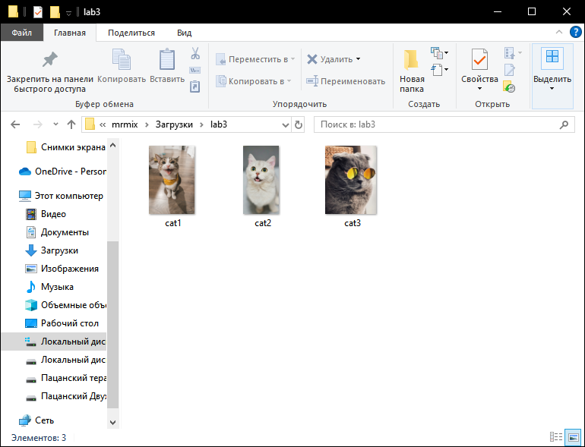

1. Скрипт преобразования всех файлов формата .jpg в формат JPEG2000 при помощи программы convert пакета ImageMagick

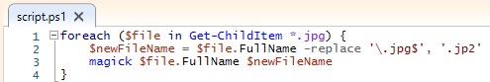

1. Выполнение скрипта



1. Результат

